Упражнения для закрепления пройденного материала. 2 кл.(1-4) Ф.И.ученика______________________
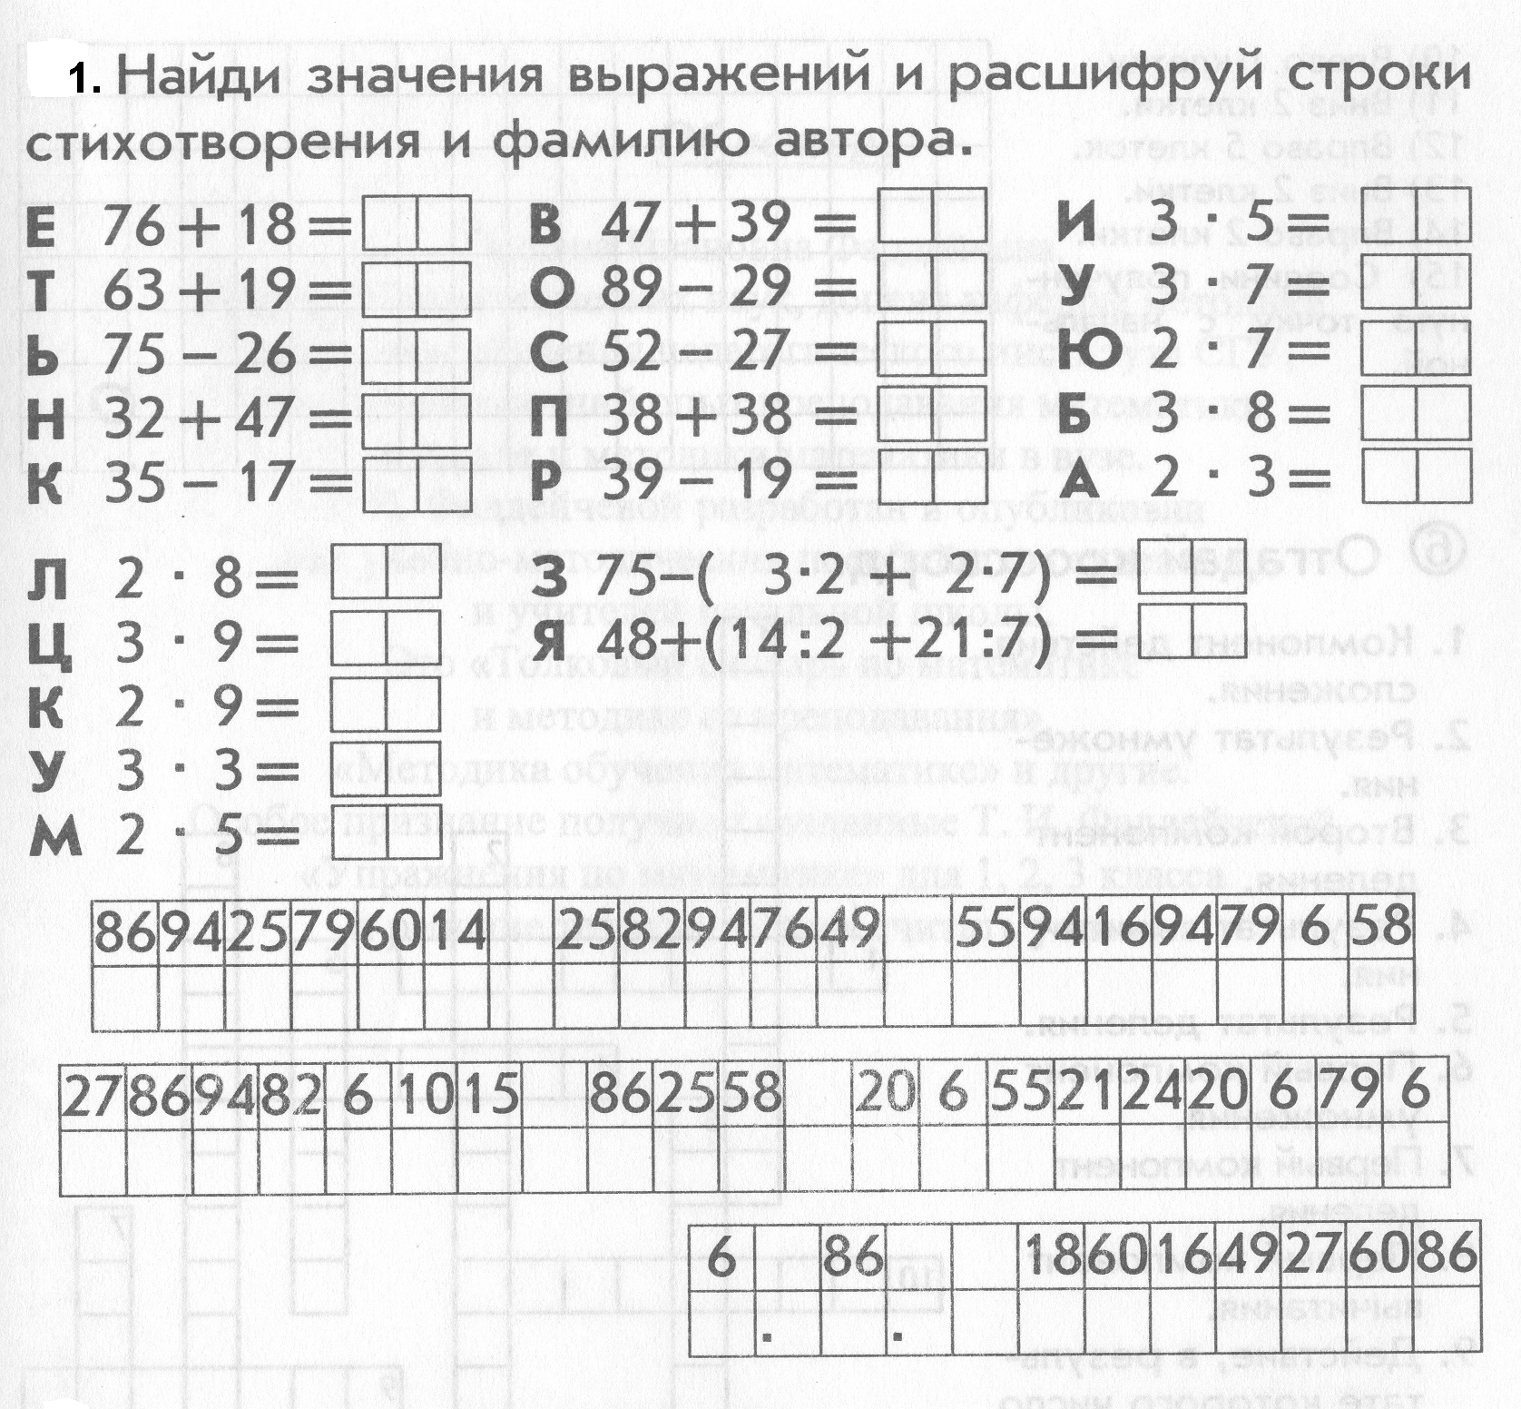
2. Сколько треугольников, четырёхугольников ты видишь на рисунке?
Треугольников - ______
Четырёхугольников- ______

3. Переложи две спички так, чтобы получилось 5 равных квадратов.
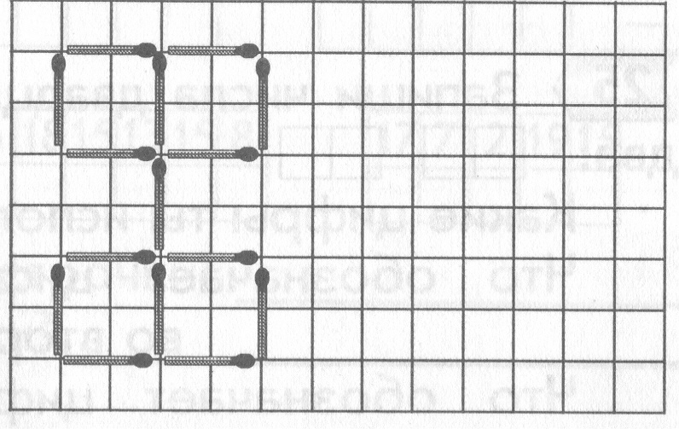

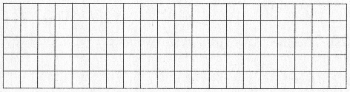  4. Реши задачу. На отделку костюмов для праздника пошло 18 метров тесьмы, по 3 метра на каждый костюм. Сколько костюмов приготовили к празднику? | 5. Реши задачу. На детское платье купили 3 метра ткани. Сколько ткани потребуется на 6, 4, 10 таких платьев?

6. Реши задачу. Для строительства «Лесной школы» звери принесли брёвна: медведь - 5штук, волк и лисица - по 3 бревна, четыре зайца – по 2 бревна. Сколько всего брёвен принесли звери? | 7. Реши задачу. Маша ждала гостей и положила на блюдо 6 заварных пирожных, 5 корзиночек, а бисквитных пирожных столько, сколько заварных и корзиночек вместе. Сколько всего пирожных приготовила Маша?

